国民健康保険事業費納付金等の仮算定結果について

１　納付金の仮算定結果

1. 尾張旭市と愛知県の比較



⑵　令和６年度本算定との比較

|  |  |  |  |
| --- | --- | --- | --- |
| ・納付金総額 | 約22億1千万円 | ⇒ | 約20億6千万円 |
| ・前年度本算定からの増加率 | 108.67％ | ⇒ | 99.59％ |
| ・一人当たりの納付金額 | 167,822円 | ⇒ | 167,133円（△689円） |

２　納付金の推移

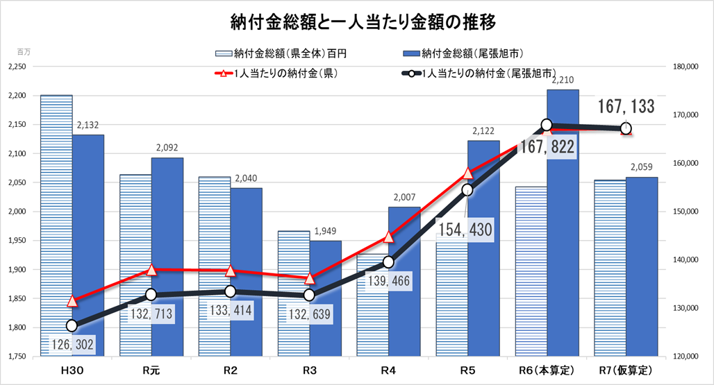

資料１

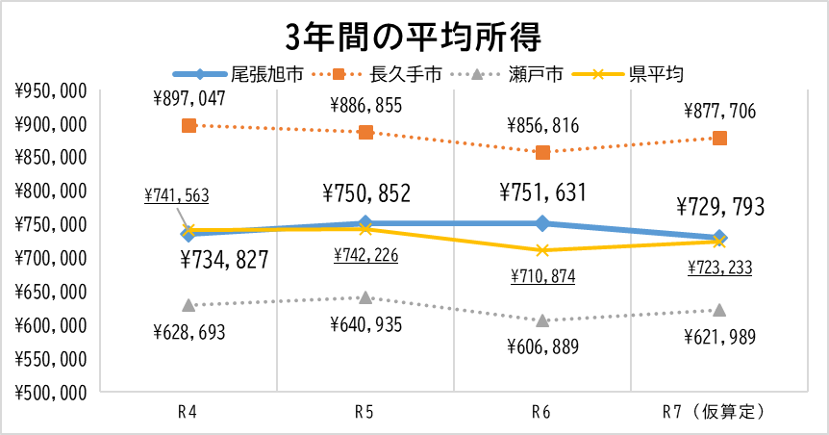

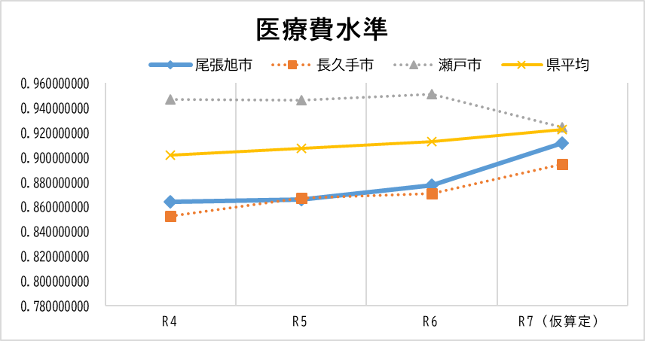

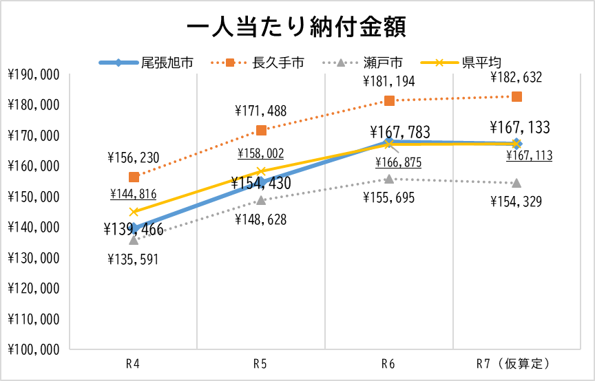

愛知県説明資料『令和７年度国民健康保険事業費納付金の仮算定結果について』から抜粋

●１人当たり保険給付費（実績）の伸び率は、新型コロナウイルス感染症の影響で令和２年度に大きく減少したものの、令和３年度以降は回復し、高い伸び率を示している。しかし、令和６年度（実績見込み）は低い伸び率（0.86％）を示しており、普通交付金の執行に財源不足が生じない見込みである。

●そのため、当初は決算剰余金（約48 億円となる見込み）の活用ルールに則り、累積額の３分の１（約16 億円）を令和７年度納付金の減算に活用する予定だったが、仮算定の結果、県平均１人当たり納付金の対前年度

伸び率（0.11%）が１％を下回っており、納付金の急激な上昇がなかったため、決算剰余金の活用による調整の必要性が低いと考える。また、納付金の年度間の平準化を図るために、今後の急激な保険給付費の増加や２年後に精算を行う前期高齢者交付金の返還等に備えたいので、決算剰余金の活用ルールに則り、令和７年度納付金の仮算定では決算剰余金を活用しないこととした。